


ПАМЯТКА
Правила поведения
в пожароопасный период
Соблюдайте меры пожарной безопасности в весенне-летний пожароопасный период!

Пожароопасный период
характеризуется сильной засушливостью, отсутствием осадков, наличием сильного ветра, что слушит стихийному распрастранению огня.
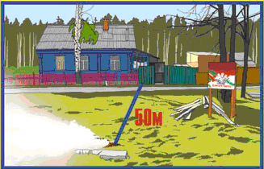
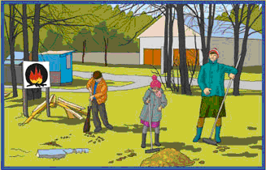
Разжигание костров, сжигание отходов осуществляется не ближе 50 метров до здания или сооружения.

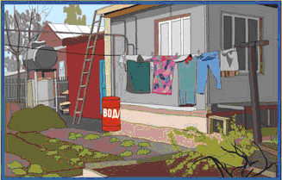
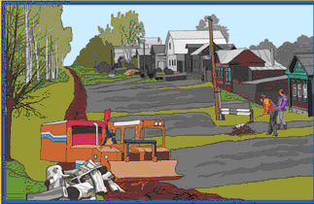
Территории населенных пунктов, зданий, дачных построек, гаражей должны своевременно очищаться от горючих отходов, опавших листьев, сухой травы.


Рекомендуется, чтобы у каждого жилого строения стояла емкость с водой (бочка), а территория населенного пункта была оргаждена минерализованной полосой.

В пожароопасный период запрещается:

1. Бросать горящие спички на сухую траву, тополиный пух.
2. Оставлять в лесу горящий костер.
3. Оставлять на освященной солнцем поляне бутылки, осколки стекла.
4. Выжигать траву, а также стерню на полях.
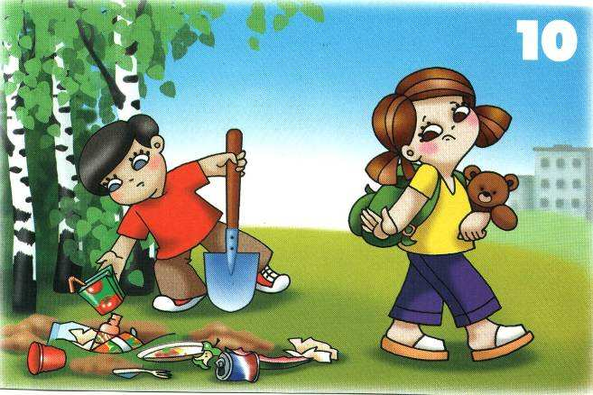
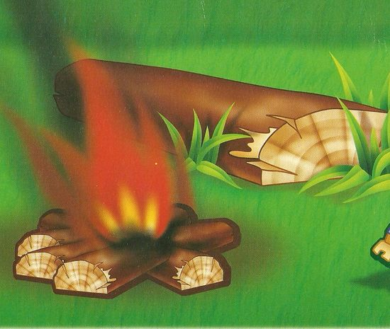
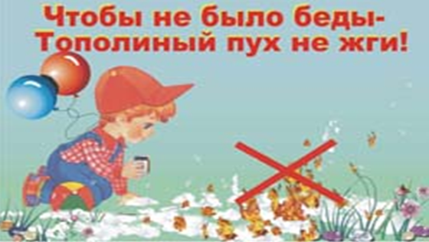
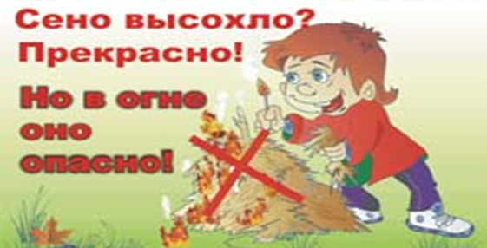

Правила поведения вблизи очага пожара:
- Не паниковать, действовать быстро.
- Если возгорание мелкое – постараться потушить подручными средствами (землей, ногами затоптать).
- Если большое возгорание – немедленно предупредить всех находящихся поблизости о необходимости выхода из опасной зоны.
- Организуйте выход на дорогу или просеку.

- Выходите из опасной зоны быстро, перпендикулярно
Направления движения огня.
- Если невозможно уйти от пожара, войдите в водоем
или накройтесь мокрой одеждой.

